

Järjestää Aikuisten uintitekniikkakurssin

Kurssi aika sunnuntaisin 18.9.2016-13.11.2016
eli 8 opetuskertaa

Kurssi pidetään sunnuntaisin klo 10.00-11.00 radalla 5 matalapää ja sen aikana käydään läpi kaikkien uintilajien tekniikat.
Ohjaajana toimii valmentaja Irma Rosengrén
Kurssin hinta on 70,00 €, seuran jäseniltä 50,00€
Ilmoittautumiset s.posti irppufisu@suomi24.fi

Tervetuloa oppimaan!
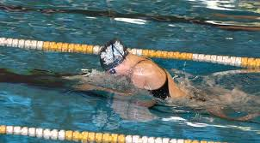
Uimataitohan on järvirikkaassa Suomessa paras henkivakuutus!

